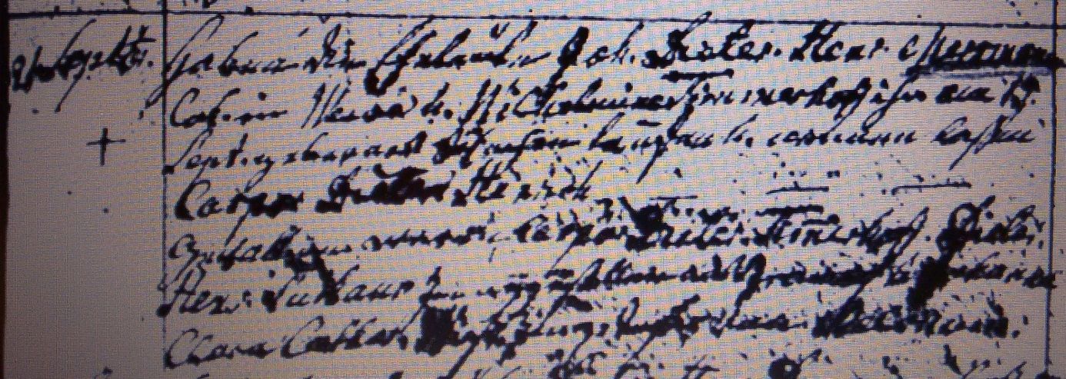

Kirchenbuch Heeren 1810; ARCHION-Bild 98 in „Taufen 1770 – 1819“ (sehr schlechte Vorlage)
Abschrift soweit leserlich:
„ 22ten Septbr. haben die Eheleute Joh. Dieter. Henr. Mersmann Col. in Werve u. Wilhelmine Timmerhoff ihr am 15. September geborenes Söhnchen taufen u. nennen laßen Caspar Diederich Henrich. Gevattern waren Caspar Dieter. Timmerhoff, Diederich Henr. Sudhaus Junggeselle aus Bramey u. Johanna Clara Catharina Wiese (?) junge Tochter aus Pelkum“.

